КОМИТЕТ  РЕСПУБЛИКИ ТАТАРСТАН  ПО ОХРАНЕ ОБЪЕКТОВ КУЛЬТУРНОГО НАСЛЕДИЯ |  | ТАТАРСТАН РЕСПУБЛИКАСЫНЫӉ МӘДӘНИ МИРАС ОБЪЕКТЛАРЫН САКЛАУ КОМИТЕТЫ

ПРИКАЗ БОЕРЫК
 | г. Казань | №

О включении выявленного объекта культурного наследия «Здание уездного училища, в котором выступала перед работниками отдела народного просвещения Н.К. Крупская, возглавлявшая пропагандистскую группу агитпарахода «Красная звезда», 16.07.1919 г.», расположенного по адресу: Республика Татарстан, Лаишевский муниципальный район, г. Лаишево, ул. Горького, 32, в единый государственный реестр объектов культурного наследия (памятников истории и культуры) народов Российской Федерации в качестве объекта культурного наследия регионального значения «Здание низшей сельскохозяйственно-ремесленной школы», 1913 г., 1919 г., расположенного по адресу: Республика Татарстан, Лаишевский муниципальный район, г. Лаишево, ул. Горького,
д. 36а, утверждении границ его территории и предмета охраны

В соответствии с Федеральным законом от 25 июня 2002 года № 73-ФЗ
«Об объектах культурного наследия (памятниках истории и культуры) народов Российской Федерации», Законом Республики Татарстан от 1 апреля 2005 года
№ 60-ЗРТ «Об объектах культурного наследия в Республики Татарстан»,
на основании положительного заключения государственной историко-культурной экспертизы от 23.10.2024, п р и к а з ы в а ю:
- Включить выявленный объект культурного наследия «Здание уездного училища, в котором выступала перед работниками отдела народного просвещения Н.К. Крупская, возглавлявшая пропагандистскую группу агитпарахода «Красная звезда», 16.07.1919 г.», расположенный по адресу: Республика Татарстан, Лаишевский муниципальный район, г. Лаишево, ул. Горького, 32, в единый государственный реестр объектов культурного наследия (памятников истории и культуры) народов Российской Федерации в качестве объекта культурного наследия регионального значения «Здание низшей сельскохозяйственно-ремесленной школы», 1913 г., 1919 г. (вид объекта – памятник), расположенного по адресу: Республика Татарстан, Лаишевский муниципальный район, г. Лаишево, ул. Горького, д. 36а.
- Утвердить границы территории объекта культурного наследия регионального значения «Здание низшей сельскохозяйственно-ремесленной школы», 1913 г., 1919 г., расположенного по адресу: Республика Татарстан, Лаишевский муниципальный район, г. Лаишево, ул. Горького, д. 36а, согласно приложению № 1 к настоящему приказу.
- Утвердить предмет охраны объекта культурного наследия регионального значения «Здание низшей сельскохозяйственно-ремесленной школы», 1913 г.,
1919 г., расположенного по адресу: Республика Татарстан, Лаишевский муниципальный район, г. Лаишево, ул. Горького, д. 36а, согласно приложению № 2 к настоящему приказу.
- Отделу учета объектов культурного наследия и градостроительной деятельности обеспечить внесение сведений о границах территории указанного объекта культурного наследия в Единый государственный реестр недвижимости и единый государственный реестр объектов культурного наследия (памятников истории и культуры) народов Российской Федерации.
- Контроль за исполнением настоящего приказа оставляю за собой.

Председатель И.Н. Гущин
Приложение № 1
к приказу Комитета
Республики Татарстан по охране объектов культурного наследия
от __________ 2024 года № ___

Границы территории
объекта культурного наследия регионального значения
«Здание низшей сельскохозяйственно-ремесленной школы», 1913 г., 1919 г.,
расположенного по адресу: Республика Татарстан, Лаишевский муниципальный район, г. Лаишево, ул. Горького, д. 36а

Карта (схема) границ территории
объекта культурного наследия регионального значения
«Здание низшей сельскохозяйственно-ремесленной школы», 1913 г., 1919 г., расположенного по адресу: Республика Татарстан, Лаишевский муниципальный район, г. Лаишево, ул. Горького, д. 36а

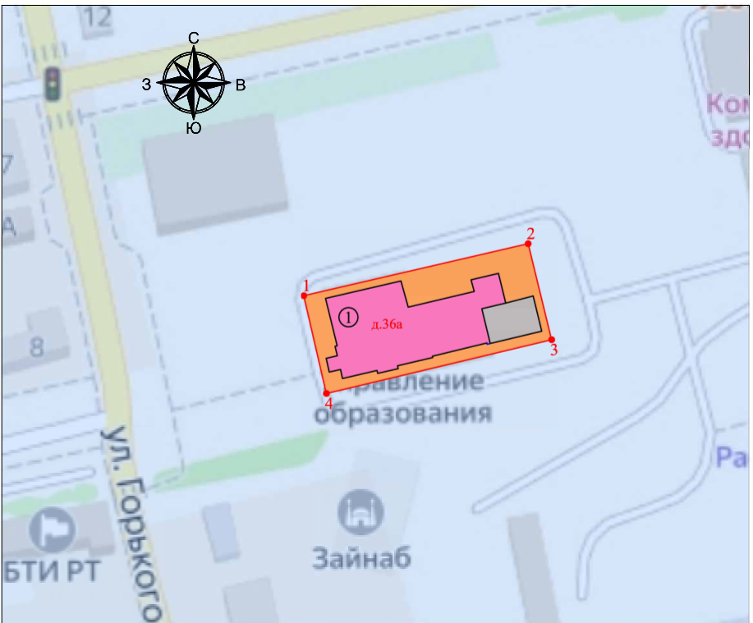
16:24:170141:145

Масштаб 1: 500
Условные обозначения:

1 | - характерная точка границ территории объекта культурного наследия
 | - границы территории объекта культурного наследия
 | - объект культурного наследия
 | - территория объекта культурного наследия
16:24:170141:145 | - кадастровый номер земельного участка

Текстовое описание границ территории
объекта культурного наследия регионального значения «Здание низшей сельскохозяйственно-ремесленной школы», 1913 г., 1919 г., расположенного по адресу: Республика Татарстан, Лаишевский муниципальный район, г. Лаишево,
ул. Горького, д. 36а

Границы территории объекта культурного наследия регионального значения «Здание низшей сельскохозяйственно-ремесленной школы», 1913 г., 1919 г., расположенного по адресу: Республика Татарстан, Лаишевский муниципальный район, г. Лаишево, ул. Горького, д. 36а, проходят:

Прохождение границы |  | Описание прохождения границы
от точки | до точки | Описание прохождения границы
1 | 2 | от точки 1 на 60.4 метра в восточном направлении, параллельно северному фасаду памятника, в 2-х метрах к северу от его наиболее выступающей части до точки 2;
2 | 3 | от точки 2 на 25.9 метра в южном направлении, параллельно восточному фасаду памятника, в 2-х метрах к востоку от его наиболее выступающей части до точки 3;
3 | 4 | от точки 3 на 60.72 метра в западном направлении, параллельно южному фасаду памятника, в 2-х метрах к югу от его наиболее выступающей части до точки 4;
4 | 1 | от точки 4 на 26.31 метра в северном направлении, параллельно западному фасаду памятника, в 2-х метрах к западу от его наиболее выступающей части до точки 1.

Таблица характерных точек границ территории
объекта культурного наследия регионального значения «Здание низшей сельскохозяйственно-ремесленной школы», 1913 г., 1919 г., расположенного по адресу: Республика Татарстан, Лаишевский муниципальный район, г. Лаишево,
ул. Горького, д. 36а

№ | Координаты характерных точек в местной системе координат (МСК-16)
№ | X | Y
1 | 432917.35 | 1333069.58
2 | 432930.98 | 1333128.42
3 | 432905.82 | 1333134.58
4 | 432891.72 | 1333075.52
1 | 432917.35 | 1333069.58

Приложение № 2
к приказу Комитета
Республики Татарстан по охране объектов культурного наследия
от __________ 2024 года № ____

Предмет охраны*
объекта культурного наследия регионального значения «Здание низшей сельскохозяйственно-ремесленной школы», 1913 г., 1919 г., расположенного по адресу: Республика Татарстан, Лаишевский муниципальный район, г. Лаишево,
ул. Горького, д. 36а.

1. Градостроительные характеристики: местоположение: с отступом от исторической красной линии ул. Горького.
2. Композиционная значимость (роль) в структуре окружающего природного и культурного ландшафта.
3. Габариты, силуэт памятника: в пределах исторических кирпичных стен.
4. Архитектурные и конструктивные характеристики: объемно-пространственная композиция памятника: сложное в плане 2-х этажное кирпичное здание с выступающими частями объемов корпусов и двумя одноосевыми ризалитами с аттиками.
5. Крыша: конфигурация кровли (скатная); высотные отметки по коньку; материал конструкций (стропила и обрешетка деревянные); характер кровельного покрытия (гладкое металлическое покрытие с фальцевым соединением); цвет кровли, отливов оконных проемов и водосточных труб – сурик.
6. Архитектурно-художественная композиция фасадов представлена ордерными пластическими приемами:
6.1. Главный (западный) фасад оформлен в два больших прясла, фланкированных лопатками, что формирует две плоскости в 3 и 5 осей света; фасад акцентирован 3-х осевым ризалитом со ступенчатым аттиком на тумбах и входным проемом в 1-м этаже, а основной объем главного фасада в 5- ть осей света прямоугольной формы вертикальной постановки с клинчатой перемычкой; оконные проемы подчеркнуты лучковыми сандриками ресничками, подоконными полочками и подоконным кирпичным орнаментом геометрической формы; цоколь отбит от основной поверхности обрезом, межэтажный широкий пояс-фриз с простой полочкой, фризом с чередующимися вставками кирпича «тычок на ложок» через один, и прямым четвертным валом; венчающий фриз и многообломный карниз повторяют архитектурно-художественное решение межэтажного пояса-фриза; карниз обрамлен поребриком.
6.2. Главный (южный) фасад оформлен в 5-ть прясел, фланкированных лопатками, что формирует плоскости в 3, 1, 3, 5 и 1 осей света с клинчатыми перемычками; фасад акцентирован одноосевым ризалитом с высоким венецианским оконным проемом с полуциркульным завершением, освещающим лестничный марш и аттиком на тумбах с окном люкарна в тимпане; оконные проемы подчеркнуты лучковыми сандриками-ресничками, подоконными полочками и подоконным кирпичным орнаментом геометрической формы; цоколь отбит от основной поверхности обрезом, межэтажный широкий пояс-фриз с простой полочкой, фризом с чередующимися вставками кирпича «тычок на ложок» через один, и прямым четвертным валом; венчающий фриз и многообломный карниз повторяют архитектурно-художественное решение межэтажного пояса-фриза. Карниз обрамлен поребриком.
6.3. Северный (боковой) фасад 3-х частный и сформирован из двух выступающих объемов в 2 и 6 осей света, оформленных фланкирующими лопатками, и ступенчато поставленным западающим объемом в 7 осей света; оконные проемы подчеркнуты лучковыми сандриками-ресничками, подоконными полочками и подоконным кирпичным орнаментом геометрической формы; цоколь отбит от основной поверхности обрезом, межэтажный широкий пояс-фриз с простой полочкой, фризом с чередующимися вставками кирпича «тычок на ложок» через один, и прямым четвертным валом; венчающий фриз и многообломный карниз; карниз обрамлен поребриком.
6.4. Восточный (торцевой) фасад поновлен поздней пристройкой; сохранившаяся часть представлена глухой стеной и фрагментом фасада с 2-х осевым членением световыми проемами; оконные проемы подчеркнуты лучковыми сандриками-ресничками, подоконными полочками и подоконным кирпичным орнаментом геометрической формы; цоколь отбит от основной поверхности обрезом, межэтажный широкий пояс-фриз с простой полочкой, фризом с чередующимися вставками кирпича «тычок на ложок» через один, и прямым четвертным валом; венчающий фриз и многообломный карниз повторяют архитектурно-художественное решение межэтажного пояса-фриза; карниз обрамлен поребриком.
7. Отделка фасадной поверхности: лицевая кирпичная кладка; колористическое решение: натуральный цвет глиняного кирпича с расшивкой швов; заполнение оконных проёмов: шестистекольное, сопутствующие элементы (откосы, порталы); колористическое решение оконного заполнения: белый цвет.
8. Пространственно-планировочная структура интерьеров: в пределах капитальных стен, плоских перекрытий и сводов Монье; особенности планировочных связей помещений: коридорный; местоположение, форма, размер дверных и оконных проёмов;
9. Конструктивная схема памятника: бескаркасная с несущими кирпичными стенами из брускового и лекального глиняного кирпича на песчано-известковом растворе; местоположение продольных и поперечных несущих стен и тип материала изготовления (кирпичная кладка); перекрытия: плоские и своды Монье; тип перемычек: клинчатые.
10. Лестница, ее пространственное и конструктивное решение, архитектурно-художественное оформление, материал, техника исполнения (двухмаршевая каменная лестница по косоурам с ограждением из чугунного литого балясника с деревянными профилированными перилами.

*Предмет охраны может быть изменён в процессе комплексных научных исследований
и проведения реставрационных работ.

Таблица предмета охраны
объекта культурного наследия регионального значения
«Здание низшей сельскохозяйственно-ремесленной школы», 1913 г., 1919 г., расположенного по адресу: Республика Татарстан, Лаишевский муниципальный район, г. Лаишево, ул. Горького, д. 36а

№ | Предмет охраны | Фотофиксация основных элементов/графические материалы
1. | Градостроительные характеристики:  местоположение с отступом от исторической красной линии ул. Горького | 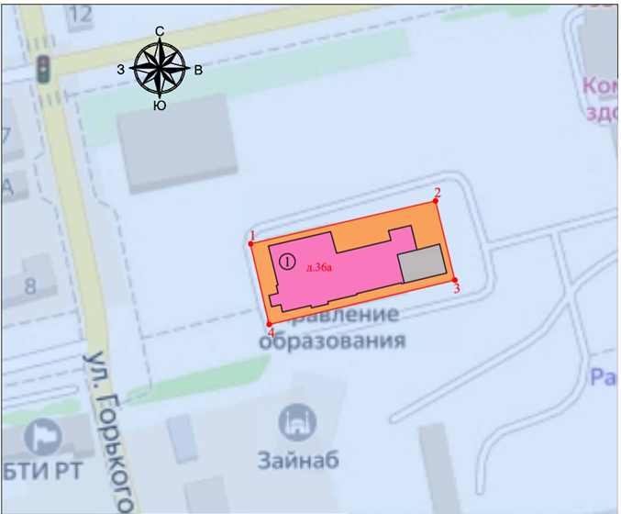  Условные обозначения:  - местоположение объекта  - вход в подвал (не ценный)  Рис. 1. Местоположение объекта
2. | Композиционная значимость (роль) в структуре окружающего природного и культурного ландшафта | 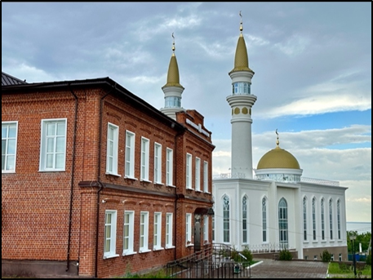  Рис. 2. Объемно-пространственная композиция
3. | Габариты, силуэт памятника: в пределах исторических кирпичных стен | 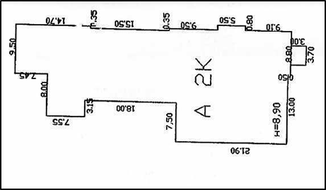  Рис. 3. Схема объекта исследования
4. | Архитектурные и конструктивные характеристики:  объемно-пространственная композиция памятника: сложное в плане 2-х этажное кирпичное с выступающими частями объемов корпусов и двумя одноосевыми ризалитами с аттиками | 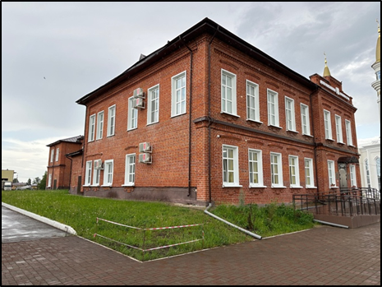  Рис. 4. Объемно-пространственная композиция
5. | Крыша: конфигурация кровли (скатная); высотные отметки по коньку; материал конструкций (стропила и обрешетка деревянные); характер кровельного покрытия (гладкое металлическое покрытие с фальцевым соединением). Цвет кровли, отливов оконных проемов и водосточных труб - сурик | 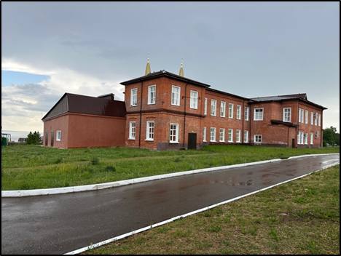  Рис. 5. Объемно-пространственная композиция
6. | Архитектурно-художественная композиция фасадов представлена ордерными пластическими приемами:
6.1. | Главный (западный) фасад оформлен в два больших прясла, фланкированных лопатками, что формирует две плоскости в 3 и 5 осей света; фасад акцентирован 3-х осевым ризалитом со ступенчатым аттиком на тумбах и входным проемом в 1-м этаже, а основной объем главного фасада в 5- ть осей света прямоугольной формы вертикальной постановки с клинчатой перемычкой; оконные проемы подчеркнуты лучковыми сандрикам и ресничками, подоконными полочками и подоконным кирпичным орнаментом геометрической формы; цоколь отбит от основной поверхности обрезом, межэтажный широкий пояс-фриз с простой полочкой, фризом с чередующимися вставками кирпича «тычок на ложок» через один, и прямым четвертным валом; венчающий фриз и многообломный карниз повторяют архитектурно-художественное решение межэтажного пояса-фриза; карниз обрамлен поребриком | 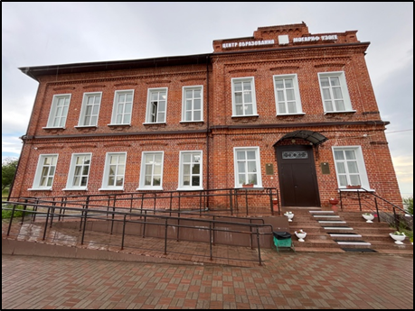  Рис. 6. Главный фасад
6.2. | Главный (южный) фасад оформлен в 5-ть прясел, фланкированных лопатками, что формирует плоскости в 3, 1, 3, 5 и 1 осей света с клинчатыми перемычками; фасад акцентирован одноосевым ризалитом с высоким венецианским оконным проемом с полуциркульным завершением, освещающим лестничный марш и аттиком на тумбах с окном люкарна в  тимпане; оконные проемы подчеркнуты лучковыми сандриками-ресничками,  подоконными полочками и подоконным кирпичным орнаментом  геометрической формы; цоколь отбит от основной поверхности обрезом,  межэтажный широкий пояс-фриз с простой полочкой, фризом с  чередующимися вставками кирпича «тычок на ложок» через один, и прямым  четвертным валом; венчающий фриз и многообломный карниз повторяют  архитектурно-художественное решение межэтажного пояса-фриза; карниз  обрамлен поребриком | Рис. 7. Южный фасад, общий вид
6.3. | Северный (боковой) фасад 3-х частный и сформирован из двух выступающих объемов в 2 и 6 осей света, оформленных фланкирующими лопатками, и ступенчато поставленным западающим объемом в 7 осей света; оконные проемы подчеркнуты лучковыми сандриками-ресничками, подоконными полочками и подоконным кирпичным орнаментом геометрической формы; цоколь отбит от основной поверхности обрезом, межэтажный широкий пояс-фриз с простой полочкой, фризом с чередующимися вставками кирпича «тычок на ложок» через один, и прямым четвертным валом; венчающий фриз и многообломный карниз; карниз обрамлен поребриком | Рис. 8. Северный фасад, архитектурно-художественное оформление фасада
6.4. | Восточный (торцевой) фасад поновлен поздней пристройкой; сохранившаяся часть представлена глухой стеной и фрагментом фасада с 2-х осевым членением световыми проемами; оконные проемы подчеркнуты лучковыми сандриками-ресничками, подоконными полочками и подоконным кирпичным орнаментом геометрической формы; цоколь отбит от основной поверхности обрезом, межэтажный широкий пояс-фриз с простой полочкой, фризом с чередующимися вставками кирпича «тычок на ложок» через один, и прямым четвертным валом; венчающий фриз и многообломный карниз повторяют архитектурно-художественное решение межэтажного пояса-фриза; карниз обрамлен поребриком | Рис. 9. Восточный фасад, на первом плане поздний пристрой
7. | Отделка фасадной поверхности: лицевая кирпичная кладка;  колористическое решение: натуральный цвет глиняного кирпича с расшивкой швов;  заполнение оконных проёмов:  материал – дерево (утрачено), шестистекольное, сопутствующие элементы (откосы, порталы); колористическое решение оконного заполнения: белый цвет | 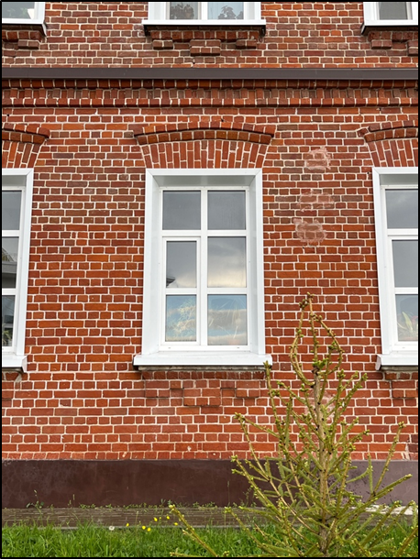  Рис. 10. Оконные проемы первого этажа с лучковой перемычкой и сандриком, подоконные полочки с орнаментом, межэтажный фриз-пояс
8. | Пространственно-планировочная структура интерьеров: в пределах капитальных стен, плоских перекрытий и сводов Монье; особенности планировочных связей помещений: коридорный; местоположение, форма, размер дверных и оконных проёмов | 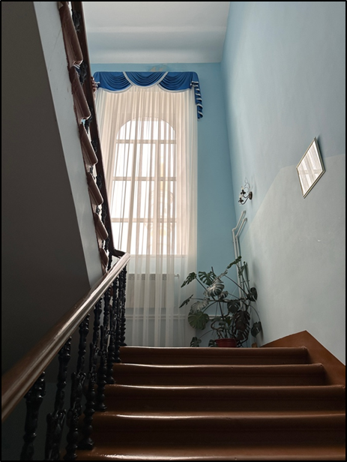  Рис. 11. Вид с нижней площадки на межэтажную лестницу, венецианское окно и своды Монье
9. | Конструктивная схема памятника: бескаркасная с несущими кирпичными стенами из брускового и лекального глиняного кирпича на песчано-известковом растворе; местоположение продольных и поперечных несущих стен и тип материала изготовления (кирпичная кладка); перекрытия: плоские и своды Монье; тип перемычек: клинчатые | 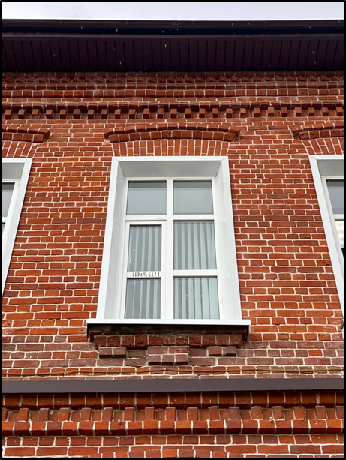  Рис. 12. Оконный проем
10. | Лестница, ее пространственное и конструктивное решение, архитектурно-художественное оформление, материал, техника исполнения (двухмаршевая каменная лестница по косоурам с ограждением из чугунного литого балясника с деревянными профилированными перилами) | 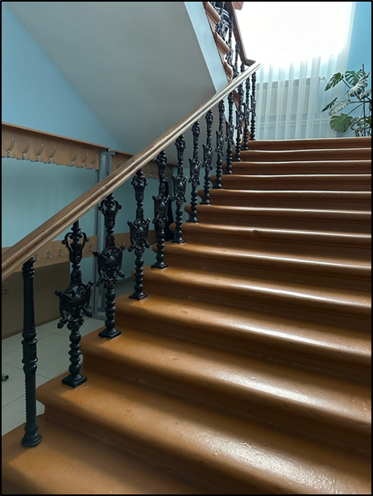  Рис. 13. Историческая межэтажная 2-х маршевая каменная лестница с балясником художественного литья и профилированными перилами

Графическое изображение 1. 1 этаж.

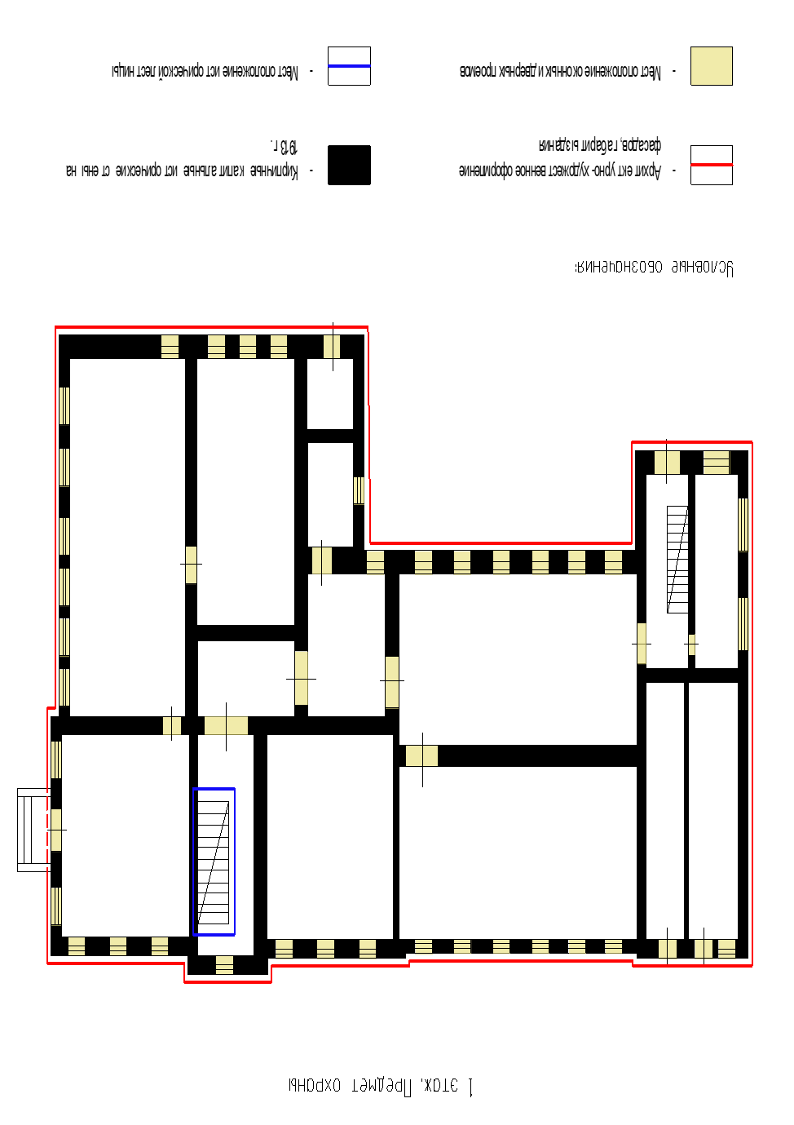
Условные обозначения:
- кирпичные капитальные исторические стены
- местоположение оконных и дверных проемов
- архитектурно- художественное оформление фасадов, габариты здания
- местоположение истроческой лестницы

Графическое изображение 2. 2 этаж.

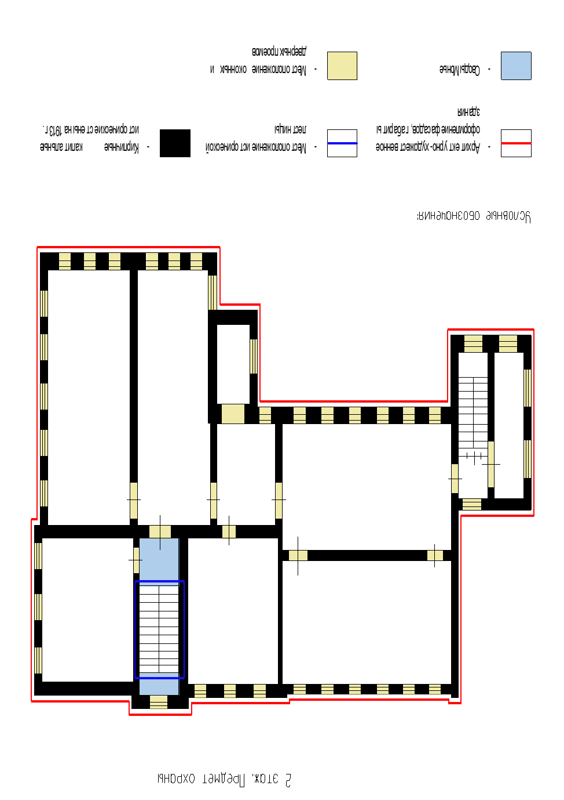

Условные обозначения:

- архитектурно-художественное оформление фасадов, габариты здания
- местоположение исторической лестницы
- кирпичные капитальные исторические стены
- своды Монье
- местоположение оконных и дверных проемов

